**Student ID Fields on Wallet**

|  |  |  |
| --- | --- | --- |
| Vorname | First name | Prénom |
| Name | Last name | Nom de famille |
| Geburtsdatum | Date of birth | Date de naissance |
| Gültig bis | Valid until | Valide jusqu'à |
| Klasse | Class | Classe |
| Schuljahr | School year | Année scolaire |
|  |  |  |
| Schülerausweis | Student ID | Carte étudiante |
|  |  |  |
| SCAN zum Verifizieren | SCAN to Verify | SCANNEZ pour vérifier |
|  |  |  |
| Name, Vorname *COSTA* | Last name, First name | Nom, Prénom |
|  |  |  |
| Name und Ort der Schule | Name and location of the school | Nom et lieu de l'école |
|  |  |  |
| KLICKEN zum Verifizieren | CLICK to Verify | Cliquez pour vérifier |

**Browser View:**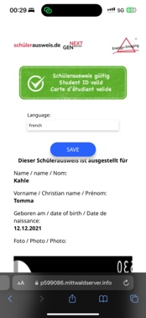

Ein Bild, das Text, Screenshot, Schrift, Software enthält.  
  
Language in -> „Sprachauswahl Schülerausweis“  
  
Button change “Save” in „Sprache ändern“ (only GER)  
  
  
  
When the student has pressed the “Sprache ändern” button, they should be shown:   
“Ihre Wallet-App zeigt jetzt den Schülerausweis in der neuen Sprache an."  
  
Ein Bild, das Text, Screenshot, Schrift enthält.
<- I like this Style: Show the Round Flag together with COUNTRY  
  
Language Menu please:

ROUND FLAG GERMANY together with the word “Deutsch”

ROUND FLAG UK together with the word „Englisch“

ROUND FLAG FRANCE together with the word „Französisch“

Please display only the anchor „Spracheinstellungen für Schülerausweis-Anzeige" with a link, and avoid showing an HTTPS link here.  
**or** show only the word „Spracheinstellungen für Schülerausweis-Anzeige" with a LINK

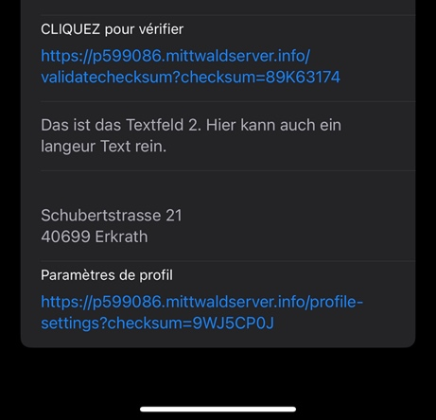  
  
  
  
  
  
  
anchor: shows always in German Language (not in French, not in English – always:)  
 „Spracheinstellungen für Schülerausweis-Anzeige“

Error message when OTP link has expired (Only in German language):

„Die Spracheinstellungen können erst nach einem Ausweis-Refresh vorgenommen werden."

+ As well as adding an additional link to the existing menu item “Anleitungen" -> Ein Bild, das Text, Screenshot, Design enthält.
